HÀNH TRÌNH VỀ NGUỒN

Ngày 12 tháng 5 năm 2018, chi Đoàn giáo viên – liên Đội trường Lê Văn Hưu đã tổ chức sinh hoạt chủ điểm tháng với hình thức tổ chức hành trình về nguồn, tham viếng các địa chỉ đỏ, người có công với cách mạng, giao lưu với liên đội ngoại thành.

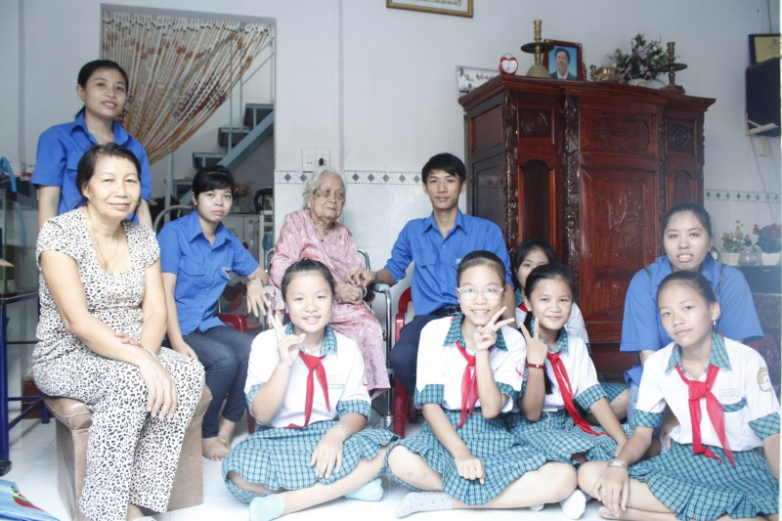

Các thầy cô trong chi Đoàn giáo viên và một số bạn đội viên đến thăm hỏi mẹ VNAH: Đào Thị Nhành (Ấp 1, xã Phú Xuân, huyện Nhà Bè)

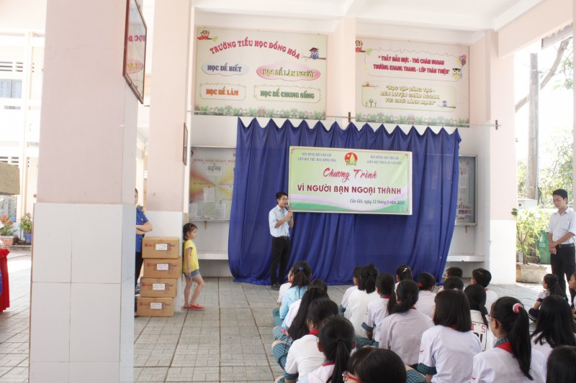

Đoàn tham quan đến giao lưu tặng quà cho các bạn học sinh khó khăn tại trường tiểu học Đồng Hòa (H. Cần Giờ)

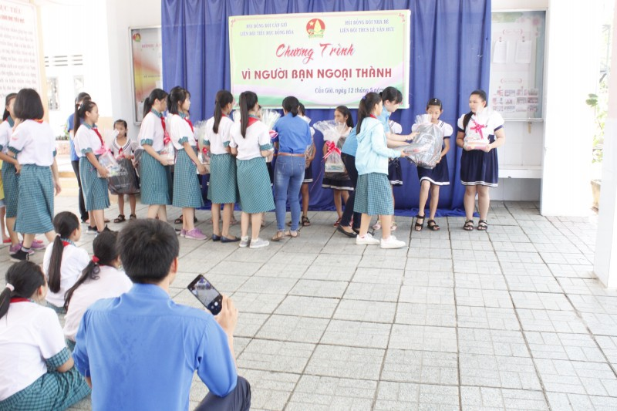

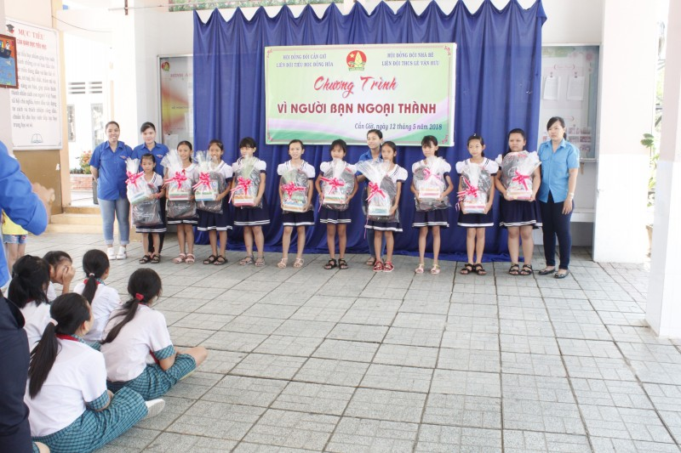

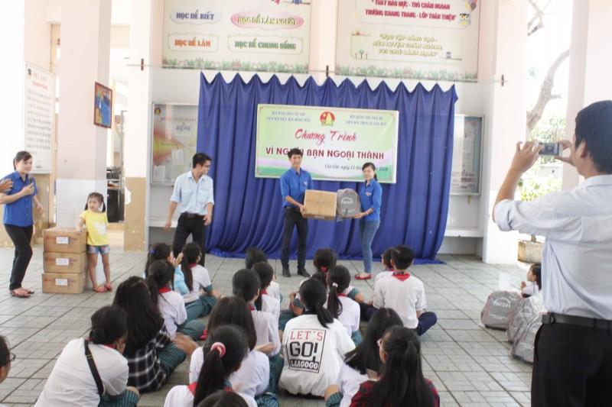

Đoàn còn trao tặng 800 quyển tập trắng và 5 balô cho chi Đoàn, liên Đội tiểu học Đồng Hòa (H.Cần Giờ)

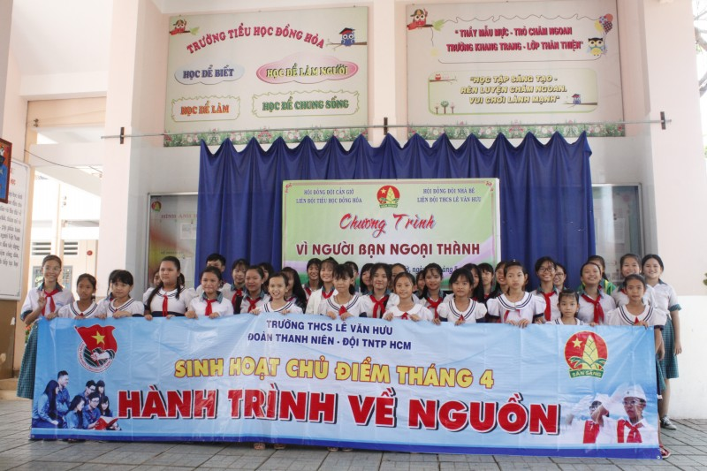

Đoàn chụp hình lưu niệm lại cùng các bạn học sinh trường TH Đồng Hòa

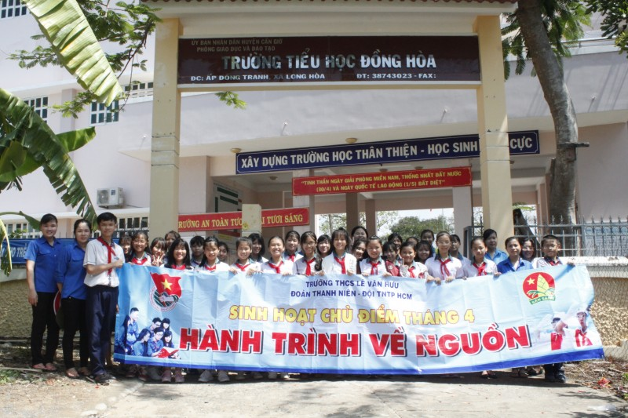

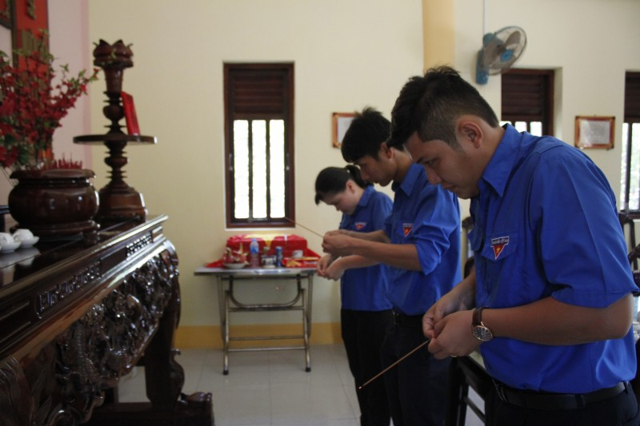

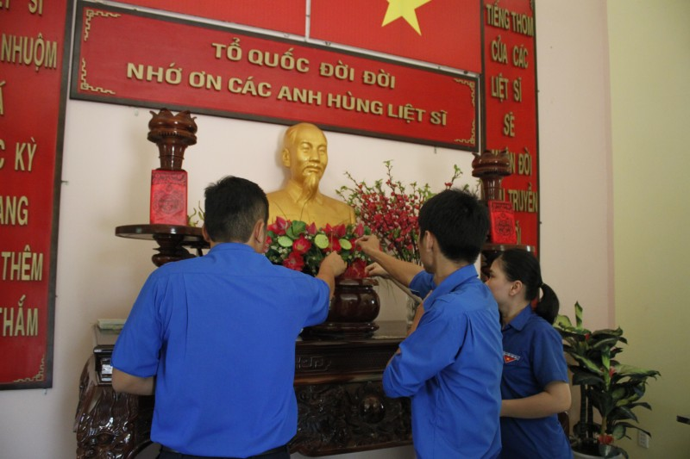

Trưởng đoàn tham quan đến dâng hương tại nhà thờ Bác Hồ trong khu Nghĩa Trang Liệt Sĩ Rừng Sác

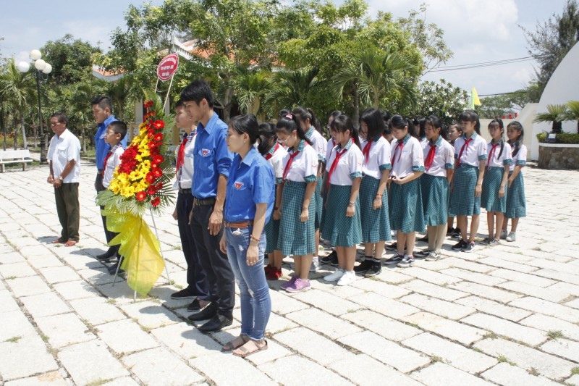

Tập thể giáo viên, học sinh trong đoàn dâng hoa kính viếng và dâng hương cho các anh hùng liệt sĩ đang yên nghỉ tại nghĩa trang.

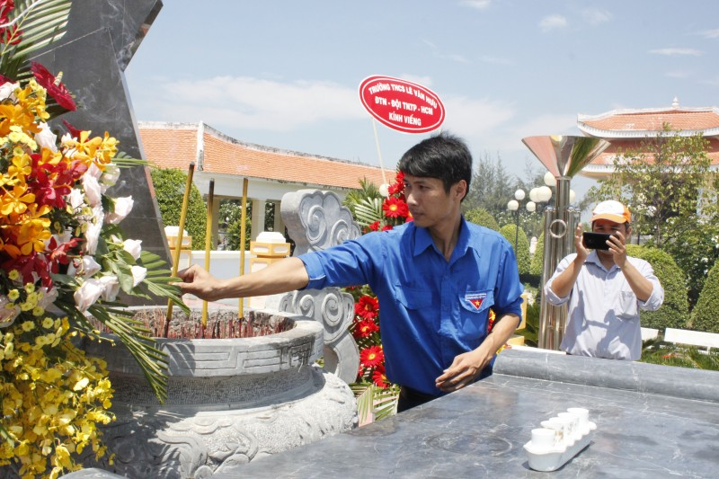

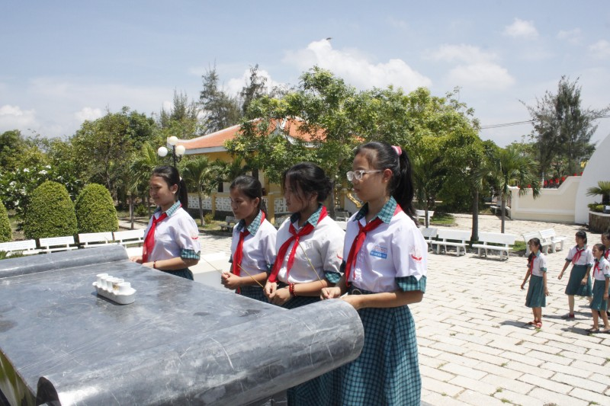

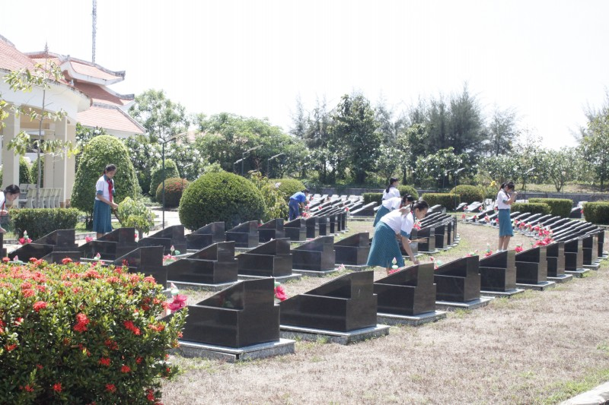

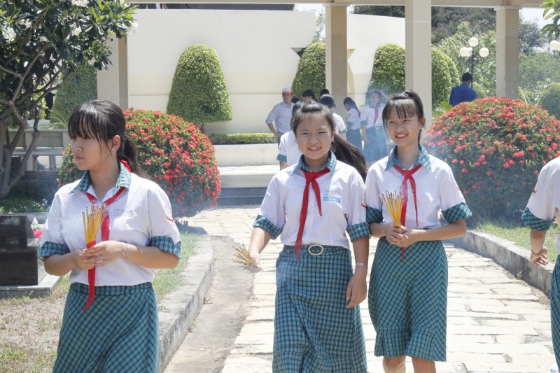

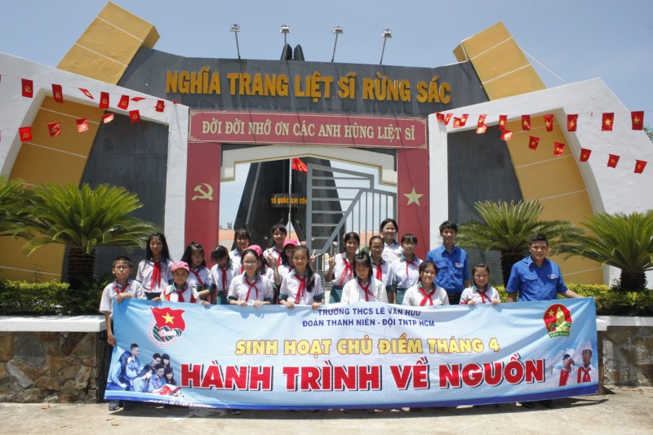

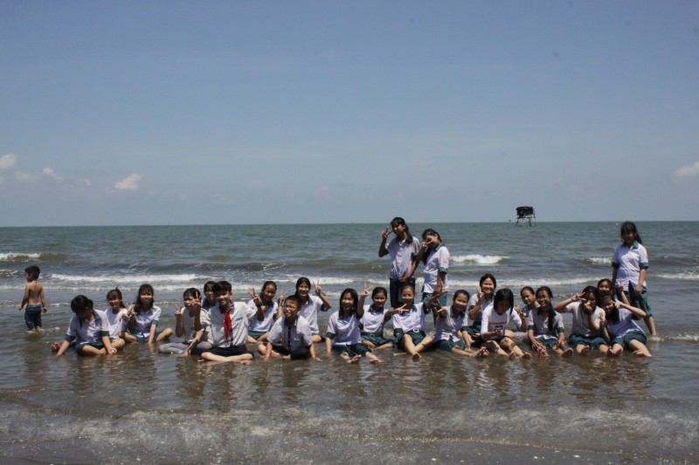

Đoàn nghỉ trưa tại biển Cần Giờ

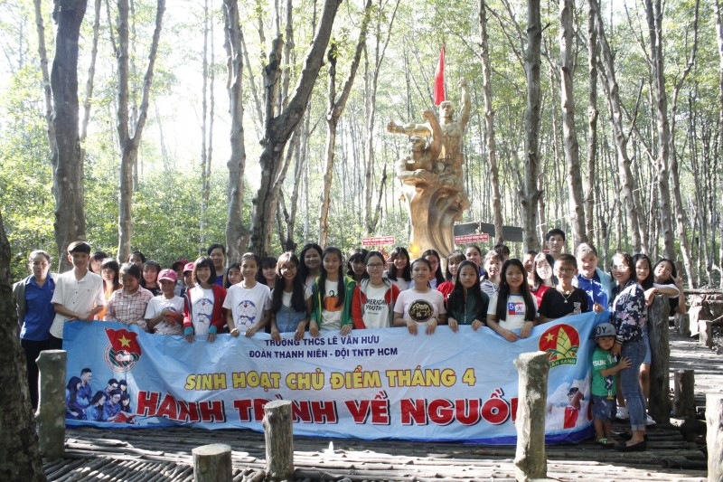

Cuối hành trình, đoàn tham quan đã được trãi nghiệm đi canô và chiến khu Rừng Sác